**MM8**

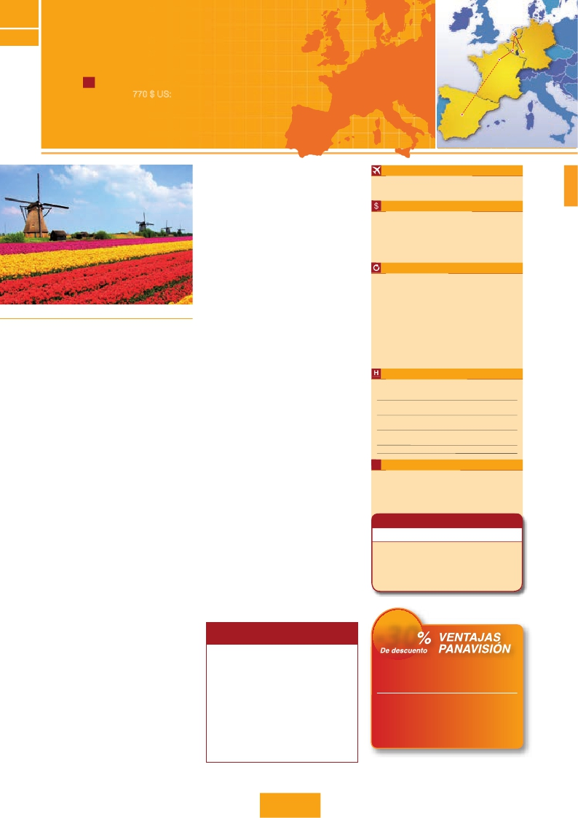

**PP7**

**PARÍS, PAÍSES BAJOS**

**Y CRUCERO POR EL RHIN**

París, Brujas, Gante, Bruselas, Amberes, La Haya, Ámsterdam, Colonia y Frankfurt

8**días desde París a Frankfurt**

J desde 770 $ US: 10 visitas

más característicos de Holanda. Seguiremos nuestro viaje hasta Am-

sterdam. Alojamiento.

DÍA 6. (Sábado)**AMSTERDAM-MARKEN**

**Y VOLENDAM-AMSTERDAM**

**Desayuno buffet.** Por la mañana efectuaremos la visita panorámica

de la ciudad. Sin duda alguna destacan los canales y el Casco Antiguo,

uno de los más extensos y mejor conservados de Europa, con una

línea más bien baja de edificios con elegantes fachadas y delicadas

cúpulas; la Plaza Dam, el Barrio Judío, que cuenta con algunos lugares

interesantes como el Castillo de Siete Torres Waag, antigua puerta de

entrada a la ciudad, que alberga el Joods Historisch Museum (Museo

Ámsterdam

Bruselas

París

Madrid

(Previoopcional)

Fechas de inicio en París

**Todos los Lunes**

de Marzo 2017 a Marzo 2018

Precios por persona en $ USA

15 Noviembre 17 - 13 Marzo 18 ...................     770

20 Marzo - 30 Junio 17.................................     855

01 Julio - 31 Agosto 17.................................     810

01 Septiembre - 14 Noviembre 17................     855

Suplemento hab. individual..........................     385

Frankfurt

Campo de tulipanes y molinos (Amsterdam)

de Historia Judía), una sinagoga restaurada de los siglos XVII y XVIII,

que exhibe pinturas, objetos de uso ceremonial y documentos rela-

cionados con la historia de la comunidad judía holandesa; la Casa

de Rembrandt, convertido en museo, donde se expone una extensa

colección de aguafuertes del pintor (incluyendo cuatro placas) y di-

versos cuadros del maestro, de sus alumnos y de algunos pintores

contemporáneos; y la Sinagoga Portuguesa o el Mercado de Flores

n

n

n

n

n

Incluido en el tour

**Traslado** aeropuerto-hotel el día de llegada.

**Guía correo y asistencia** en todo el recorrido.

**Autopullman** para el recorrido terrestre interno.

**Estancia** en hoteles indicados o similares,

en habitaciones dobles con baño o ducha.

**Comidas:** Desayuno diario.

DÍA 1. (Lunes)**PARÍS**

* Precios netos y finales por pasajero

* Precios netos y finales por pasajero

Llegada a París. Asistencia en el aeropuerto y traslado al hotel. Tiempo

libre. Por la noche excursión opcional a París iluminado. Alojamiento.

DÍA 2. (Martes)**PARÍS**

**Desayuno buffet.** Iniciaremos con la visita panorámica de la ciu-

dad, donde veremos: la Catedral de Notre Dame, el Barrio Latino; la

Sorbona; el Panteón de los hombres ilustres, los Inválidos donde se

encuentra el mausoleo de Napoleón; el Palacio y los Jardines de Lu-

xemburgo; la Torre Eiffel, símbolo de París y de Francia; la Plaza de la

Concordía; la Plaza Etoile con el Arco del Triunfo; Plaza Vendôme; la

Ópera Garnier; etc. Por la tarde opcionalmente embarcaremos en los

famosos ”bateaux mouches” para dar un paseo en barco por el Sena.

A continuación subida al 2.º piso de la famosa Torre Eiffel (opcional),

desde donde obtendrá una panorámica única y bellísima de París. Ter-

minaremos el día con un recorrido a pie por Montmartre, la Plaza de

Tertre, con sus retratistas y el Sagrado Corazón. Alojamiento.

DÍA 3. (Miércoles)**PARÍS**

**Desayuno buffet.** Día libre durante el cual podrá disfrutar de algunos

de los siguientes museos o atractivos:

•**Palacio de Versalles:** El más suntuoso del mundo, que recuerda la

pretérita gloria de la corte francesa y fiel reflejo de la voluntad de un

rey: Luis XIV, el “Rey Sol”; destacan sus bellos jardines y fuentes y

su maravilloso Salón de los Espejos.

•**Museo de Louvre:** Uno de los mayores museos del mundo que

alberga entre muchas otras obras la famosa Gioconda.

DÍA 4. (Jueves)**PARÍS-BRUJAS-GANTE-BRUSELAS**

**Desayuno buffet** y salida hacia Brujas; una de las más pintorescas

ciudades de Europa. Destacamos la Plaza Mayor donde se encuentran

los grandes mercados centrales del siglo XIII, antiguo centro comercial

de la ciudad: Plaza de Burg, con el Ayuntamiento, el Palacio de Justicia

y la Basílica de la Santa Sangre, etc. Tiempo libre. Continuación hasta

Gante, destacamos la Catedral de San Bavón, de estilo románico, gó-

tico y barroco, en la cual se encuentra el políptico de los hermanos

Van Eyck “La Adoración del Cordero Místico” y “La Vocación de San

Bavón”, de Rubens, veremos también el Ayuntamiento, curiosa mezcla

de estilo gótico y renacentista. Continuación del viaje hasta Bruselas.

Alojamiento.

DÍA 5. (Viernes)**BRUSELAS-AMBERES-LA HAYA-**

**AMSTERDAM**

**Desayuno buffet**. Por la mañana, visita de la ciudad. Destaca su

Grand-Place, dominada por la majestuosa Torre del Ayuntamiento;

la Catedral, con sus museos que contienen grandes obras de los

maestros flamencos; su Palacio de Justicia, etc. Salida hacia Ambe-

res. Visita de la ciudad, donde destaca la Catedral de Nuestra Señora,

monumental obra del gótico flamenco, la Plaza Mayor, dominada por la

Torre de la Catedral y el Ayuntamiento. Continuación del viaje hasta La

Haya. Aquí se encuentra “Madurodam”, la “ciudad en miniatura” (visita

opcional), precioso parque en el que se encuentra una representación

hecha escrupulosamente a escala 1:25 de todos los edificios y canales

Singel. Después tendremos la posibilidad de dar un precioso paseo en

barco por sus típicos canales (opcional). Tarde libre. Si lo desea parti-

cipe en una excursión facultativa a Marken y Volendam, dos pueblos

pesqueros en los alrededores de Amsterdam que disponen de casas

perfectamente conservadas, trajes típicos, tiendas y escenas pintores-

cas. Ambas localidades cuentan con un puerto pintoresco digno de

admiración. También visitaremos durante esta excursión una granja de

quesos donde se fabrica el famoso Gouda, así como el recinto de los

molinos Zaanseschans, donde podrán apreciar una de las vistas más

fotografiadas de Holanda con los diferentes modelos de molinos aún

en funcionamiento. Alojamiento.

DÍA 7. (Domingo)**AMSTERDAM-COLONIA**

**Crucero por el Rhin-FRANKFURT**

**Desayuno buffet.** Salida hacia Colonia, hoy en día es una de las ciu-

dades europeas más importantes en lo que respecta a ferias y exhibi-

ciones comerciales. Llegada y visita panorámica de esta ciudad en la

que destaca, la Catedral de San Pedro y Santa María, cuyas obras se

iniciaron en el siglo XIII; las Iglesias de San Pantaleón y San Jorge y dos

calles muy pintorescas y animadas: Hole y Schildergasse. Continuación

hacia Boppard. Aquí embarcaremos en el crucero que nos conducirá

por la parte más bonita del Rhin, pudiendo admirar la Roca Loreley.

Desembarque y continuación del viaje hasta Frankfurt. Visita panorá-

mica incluida, donde destacamos la colegiata de Frankfurt, también re-

ferida como catedral. No lejos del ayuntamiento se encuentra la iglesia

de San Pablo, la famosa Paulskirche, en la que en 1848 se constituyó

la primera asamblea nacional de Alemania y que desde entonces es

considerada la cuna de la democracia alemana. Otro emblema cultural

de Frankfurt es el Auditorio y Centro de Congresos, Alte Oper Frankfurt

(antigua ópera); la universidad fundada en 1914 lleva el nombre del

hijo predilecto de la ciudad: Johann Wolfgang Goethe, cuya casa natal

es uno de los monumentos más visitados de la ciudad. Alojamiento.

DÍA 8. (Lunes)**FRANKFURT**

**Desayuno buffet.** Fin del viaje y de nuestros servicios.

**MADRID**

**Si lo desea, antes o después de su viaje,**

**pase unos días en Madrid**

n**Se incluye:**

• 3 noches en Madrid en alojamiento y desayuno en

hotel 4**** céntrico.

• Asistencia en el aeropuerto el día de llegada y

traslado al hotel.

• Visita a la ciudad de Madrid.

n**Precios por persona en $ USA**

En habitación doble............................................  320

Suplemento hab. individual................................  125

* Precios no válidos para periodos de congresos, ferias y acontecimientos

especiales.Consultarsuplemento.

25 PANAVISIÓN

n**Visitas con guía local:** Panorámicas de:

París, Bruselas y Ámsterdam.

n**Visitas explicadas** por nuestro guía correo:

Brujas, Gante. Amberes, La Haya, Colonia y

Frankfurt.

n**Seguro.**

Hoteles previstos o similares

París     Residhome Bois Colombes*** www.residhome.com

Residhome D’ Asnieres***  www.residhome.com

Bruselas  Ibis Gare Midi***            www.Ibis.com

NH City Center****         www.nh.hotels.com

Amsterdam Dorint Airport****       www.airportdorint.com

H. Inn Express Arena***          www.ihg.com

Frankfurt  Novotel City****          www.novotel.com

Ibis Frankfurt***            www.ibishotel.com

Madrid   Rafael Atocha****      www.rafaelhoteles.com

**i** Información adicional

• Bruselas: debido a la Feria Seafood del 22/4 al 28/4 y a la Flower

Carpert del 11/8 al 15/8 el alojamiento podrá ser fuera de la ciudad.

• Amsterdam: debido a la IBC del 14 al 21/9 el alojamiento podrá

ser fuera de la ciudad.

Ver resto de notas pág. 65.

***PAQUETE AHORRO***

*Por****190****$ todo esto incluido(*):*

• 7 comidas (1 comida principal diaria)

• Iluminaciones de París

• Subida al 2º piso de la Torre Eiffel

• Paseo en barco por el Sena

• Marken y Volendam

( )

***-30***

Reservando las excursiones 60 días antes

de la salida,**tendrán un 30% de descuento sobre el**

**PVP de las mismas**

**PVP**    **PVP(*)**

**en destino -30% Dto.**

• París iluminado                52 $     36 $

• Paseo en barco por el Sena

y subida al 2º piso de la Torre Eiffel    75 $     53 $

• Museo del Louvre              65 $     46 $

• Palacio de Versalles             97 $     68 $

• Marken y Volendam             52 $     32 $

• Toledo medio día               68 $     48 $

( )